**ÚČETNÍ UZÁVĚRKA**

* Inventarizace
* Zaúčtování ………………………………………………………
* Zjištění hospodářského výsledku před zdaněním
* Výpočet a zaúčtování …………………………..
* Převod obratů, příp. KS na účty 710 – Účet zisku a ztráty a 702 – Konečný účet rozvažný
* Předchází **………………………………………..** a sestavení závěrky
* Cílem / výstupem je uzavření účtu/účtů
* Získání korektních
  + ……………………………………………….
  + toků / obratů výsledkové účty
* Metodické nástroje
  + **Předvaha**
  + **Inventarizace**
* Nejčastěji je skutečně vykonána po rozvahovém dni

Uzavření aktivních účtů

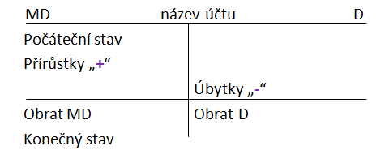

Uzavření pasivních účtů

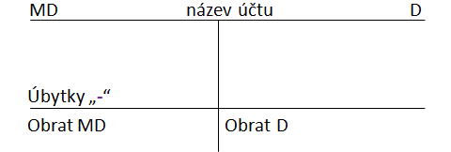

Nákladové účty

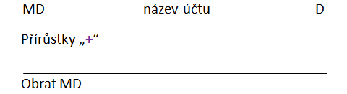

Výnosové účty

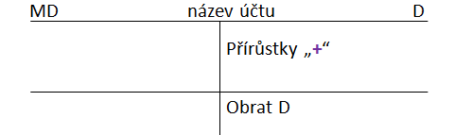

* KS aktivních účtů se převádí na stranu MD účtu ……………………………….
* KS pasivních účtů se převádí na stranu D účtu 702 – Konečný účet rozvažný
* Obraty nákladových účtů se převádí na stranu MD účtu …………………….
* Obraty ……………………………… se převádí na stranu D účtu 710 – Účet zisku a ztráty

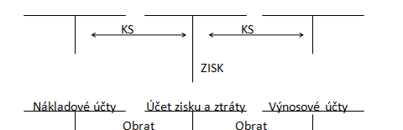

Předvaha

* Nejpoužívanější ………………………. s účetními informacemi
* Zobrazuje účetní položky (dle účtového rozvrhu) ve struktuře
  + PZ (S)
  + Obrat MD
  + Obrat D
  + KZ (S) / souhrn obratu



* Spojuje ……………………….. a ………………………………………. s účetními výkazy
* Pomocí **předvahy** lze kontrolovat
  + Dodržení principu podvojnosti účetních zápisů
  + vstup všech dokladů do zpracovávaného účetního období

Příklad

Účetní jednotka vykázala za sledované období níže uvedené účetní případy. Zaúčtujte je a sestavte předvahu.

|  |  |  |  |  |  |
| --- | --- | --- | --- | --- | --- |
| Aktiva | Brutto | Korekce | Netto | VK+Z |  |
| Stavby |  | 0 | 600 000 | Vlastní kapitál | 900 000 |
| SMV |  | 0 | 400 000 | Závazky z OV | 500 000 |
| Materiál na skladě |  | 0 | 50 000 |  |  |
| Pohledávky z OV |  | 0 | 150 000 |  |  |
| Bankovní účty |  | 0 | 200 000 |  |  |
| Celkem |  |  | 1 400 000 |  | 1 400 000 |

|  |  |  |  |  |
| --- | --- | --- | --- | --- |
| Číslo | Text | Částka | MD | D |
| 1. | VBÚ – úhrada dodavatelské faktury | 100 000 |  |  |
| 2. | VBÚ – nákup materiálu (materiál převeden na sklad – příjemka) (předpokládejte, že faktura byla ihned uhrazena) | 20 000 |  |  |
| 3. | VBÚ – úhrada odběratelské faktury | 90 000 |  |  |
| 4. | VBÚ + PPD – převod peněz z bankovního účtu do pokladny | 10 000 |  |  |
| 5. | Výdejka – vyskladnění (spotřeba) materiálu | 15 000 |  |  |
| 6. | Příjemka – převod výrobků na sklad | 20 000 |  |  |

MD D MD D MD D

MD D MD D MD D

MD D MD D MD D

MD D MD D MD D

Předvaha

|  |  |  |  |  |  |  |
| --- | --- | --- | --- | --- | --- | --- |
| Účet | Počáteční stav | | Obrat | | Konečný stav | |
| MD | D | MD | D | MD | D |
|  |  |  |  |  |  |  |
|  |  |  |  |  |  |  |
|  |  |  |  |  |  |  |
|  |  |  |  |  |  |  |
|  |  |  |  |  |  |  |
|  |  |  |  |  |  |  |
|  |  |  |  |  |  |  |
|  |  |  |  |  |  |  |
|  |  |  |  |  |  |  |
|  |  |  |  |  |  |  |
|  |  |  |  |  |  |  |

Inventarizace majetku a závazků

* **……………..** = zjištění skutečného stavu majetku a závazků

1. fyzická – u majetku hmotné povahy (zásoby)
2. dokladová – u položek, které nemají hmotnou podstatu (pohledávky, závazky)

* **……………………………** – porovnání skutečného stavu se stavem účetním
* Druhy inventarizace
  + **………………………..**
    - ……………– k rozvahovému dni
    - Mimořádná - v mimořádných případech (živelná pohroma, krádež)
  + **Průběžná**
* Inventarizační rozdíly musí účetní jednotka vypořádat:
  + Manko, schodek – ………………….
  + Přebytek – ……………….

Inventarizaci je účetní jednotka povinna konat alespoň **…………………… …………**, a to ke dni účetní závěrky

Inventarizační práce je možno **zahájit** nejdříve 4 měsíce před a nejpozději 1 měsíc po skončení účetního období

Zachycení inventarizačních rozdílů

|  |  |
| --- | --- |
| **Majetek / závazek** | **Zachycení inventarizačního rozdílu** |
| **Dlouhodobý majetek (odpisovaný) – manko** | Ve výši zůstatkové ceny jako provozní náklad |
| **Dlouhodobý majetek (odpisovaný) – přebytek** |  |
| **Zásoby (materiál, zboží) – manko do normy** |  |
| **Zásoby (materiál, zboží) – manko nad normu** |  |
| **Zásoby (materiál, zboží) – přebytek** |  |
| **Schodek v pokladně, na ceninách** |  |
| **Přebytek v pokladně, na ceninách** |  |

Dlouhodobý majetek

* Kontrola………………………..
* Zaúčtování ……………………….
* Kontrola existence majetku (chybějící majetek, nově nalezený majetek)
* Ocenění majetku

Zásoby

* Existence zásob (manko, přebytek)
* …………………………..
* Zásoby na cestě
* Ocenění zásob

Krátkodobá finanční aktiva

* Existence
* Ocenění (reálná hodnota)
* Cizí měny – kurzové rozdíly

Pohledávky

* Konfirmace pohledávek
* …………………………………………
* Opravné položky, odpis pohledávky
* Kurzové rozdíly – pohledávky a závazky v cizí měně

Závazky

* Konfirmace
* ……………………………. (dlouhodobé x krátkodobé)
* ……………………..(tvorba, rozpuštění rezerv, rozpočet)
* Cizí měny – kurzové rozdíly

Ostatní aktiva, ostatní závazky

* Dohadné položky
* ……………………………………, přepočet časového rozlišení

Vlastní kapitál

* + Rozdělování VH (předchozího účetního období)

Náklady, výnosy

* Klasifikace a struktura nákladů
* ……………………………………………………….
* Časové rozlišení

**Příklad – Inventarizace u zásob**

Zaúčtujte níže uvedené inventarizační rozdíly ve společnosti Cukrárna U Mlsouna, a. s. Účetní jednotka je **neplátcem DPH**, o zásobách účtuje **způsobem A**.

|  |  |  |  |  |
| --- | --- | --- | --- | --- |
| 1. | Inventarizace ve skladě výrobků:   1. ID – manko do normy u zákusků 2. ID – manko nad normu u zákusů 3. ID – přebytek dortů | 1 000  10 000  2 000 |  |  |
| 2. | Inventarizace ve skladu zboží:   1. ID – manko do normy u bonboniér 2. ID – manko nad normu u bonboniér 3. ID – přebytek lízátek | 500  2 000  1 000 |  |  |
| 3. | Inventarizace ve skladu materiálu:   1. ID – manko do normy u mouky 2. ID – manko nad normu u mouky 3. ID – přebytek zásoby mléka | 400  100  20 |  |  |

**ÚČETNÍ ZÁVĚRKA**

* **Účetní závěrku** tvoří:
  + Rozvaha
  + Výkaz zisku a ztráty
  + Příloha
  + ……………………………………………………. ………………………………………………………………………. …………………………………………………………………………..
  + **Přehled o změnách vlastního kapitálu** (povinný pro obchodní společnosti, pokud nejsou malou nebo mikro ÚJ)

Mikro účetní jednotka

Nemusí:

* + sestavovat přehled o peněžních tocích a o změnách vlastního kapitálu (§ 18/2)
  + ………………………………………………………………………
  + zveřejnit výkaz zisku a ztráty (§21/a/9)
  + přeceňovat majetek a závazky reálnou hodnotou (§ 27/7)
  + Dle zákona o účetnictví není povinný audit účetní závěrky (§ 20/1)

Malá účetní jednotka

nemusí:

* + .
  + sestavit rozvahu a výkaz zisku a ztráty v plném rozsahu (§ 18/4)
  + zveřejnit výkaz zisku a ztráty (§ 21/a/9)
  + Povinný audit - § 20/1

Střední účetní jednotka

Musí:

* + sestavovat přehled o peněžních tocích a o změnách vlastního kapitálu (§ 18/2)
  + sestavit rozvahu a výkaz zisku a ztráty v plném rozsahu (§ 18/4)
  + ………………………………………………………………
  + zveřejnit výkaz zisku a ztráty (§ 21/a/9)
  + ………………………………………………………………

Velká účetní jednotka

Rozvaha

* Informuje o
  + Finanční skladbě aktiv
  + Likviditě
  + ………………………
  + Struktuře vlastního kapitálu
* **Bilanční rovnice**: ………………………

Struktura rozvahy

* Kritériem obvykle čas (likvidita či splatnost)
* Evropa (obvykle) – ………………………………………… / stálých ke krátkodobým / oběžným
* USA – ……………………………. / oběžných k dlouhodobým / stálým (viz IAS/IFRS, US GAAP)

Struktura rozvahy (2022)

|  |  |  |  |  |
| --- | --- | --- | --- | --- |
| **AKTIVA** | **Běžné účetní období** | | | **Minulé účetní období** |
| **Brutto** | **Korekce** | **Netto** |
| Pohledávky za upsaný základní kapitál |  |  |  |  |
| Dlouhodobý majetek   * hmotný * Finanční |  |  |  |  |
| Oběžná aktiva   * Zásoby |  |  |  |  |
|  |  |  |  |  |

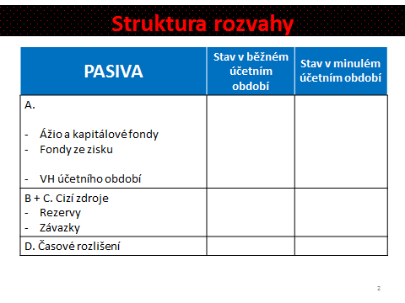

Výkaz zisku a ztráty (výsledovka)

* Rozvádí podrobně ……………………………………………. – výsledek hospodaření za běžné účetní období
* Informuje o finanční výkonnosti (z pohledu provozní, finanční a mimořádné činnosti)
* Poměřuje ………………………….
* Agreguje výnosy a náklady
* Strukturuje …………………………..
* Podává informaci o měření výkonnosti účetní entity (jednotky) – podpora rozhodování
  + Celkově - výsledek hospodaření
  + Desagregovaně – Marže, provozní VH, Finanční VH,

Výkaz zisku a ztráty (druhové členění, dle podmínek roku 2022)

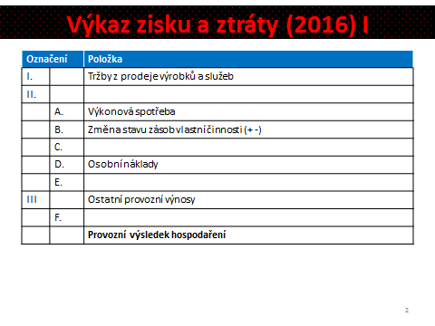

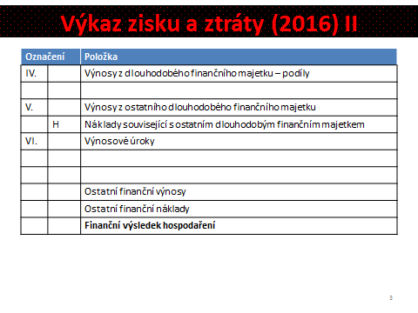

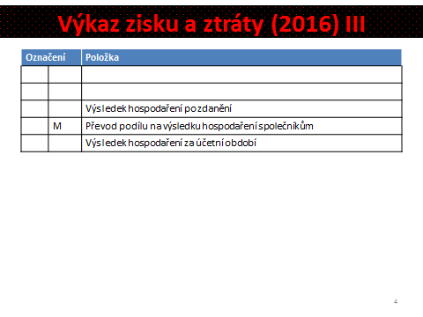

Vazba rozvaha – výsledovka

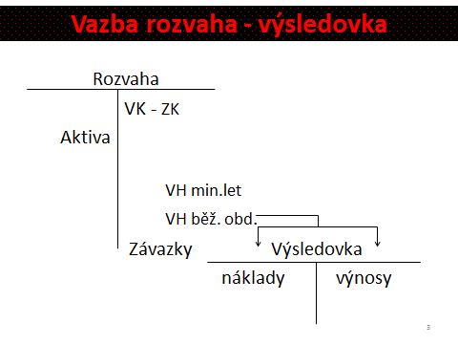

Cash-flow

* Rozvaha a výkaz zisku a ztráty jsou založeny na …………………………
* Dle ČÚP není výkaz cash-flow povinnou součástí účastí závěrky x IAS/IFRS, US GAAP
* Vliv změny stavu rozvahových položek na CF

|  |  |
| --- | --- |
| **Změna stavu rozvahové položky** | **Vliv na cash-flow** |
| Zvýšení stavu pohledávek |  |
| Snížení stavu pohledávek |  |
| Zvýšení stavu závazků |  |
| Snížení stavu závazků |  |

* Objasnění rozdílu mezi počátečním a konečným stavem peněžních prostředků
* Cash – flow se sestavuje za …………………………………………… ………………………………………….
* Peněžní toky lze sestavit přímou nebo nepřímou metodou

Vazba rozvaha – cash – flow

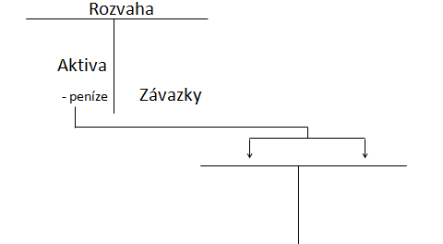

Metody výpočtu, způsoby sestavení – viz Finanční účetnictví 1

Výkaz o změnách vlastního kapitálu

* Informuje o ……………………………………………………… ………………………………………………………………….
* Snaha zobrazit změny VK vlivem nevýsledkových operací (vklady, výběry)
* Důsledek globalizace kapitálových trhů (firma = zboží, nákup, prodej)
* Struktura pouze doporučená, nikoli standardizovaná
  + Požadavek na vypovídací schopnost, nikoli na formu

Příloha

* Je nedílnou součástí účetní závěrky
* **Obsahuje**:
  + ………………………………………………….
  + informace o použitých účetních metodách, zásadách, způsobech oceňování, způsobech odepisování;
  + doplňující informace k položkám rozvahy a výsledovky,
  + ………………………………………
* ……………………………………….

Výroční zpráva

* **Obsah výroční zprávy**
  + ………………………………………………………………..
  + Předpokládaný vývoj činnosti účetní jednotky
  + Informace o nabytí vlastních akcií a vlastních podílů, o aktivitách v oblasti ochrany životního prostředí, pracovně právních vztazích …
* Mikro, malé a střední účetní jednotky nemusí nefinanční informace dle § 21/1/a – f uvádět

Zveřejnění

* Zveřejňují účetní jednotky zapsané v **rejstříku**
* **……………………………………………** bez povinného auditu nemusí zveřejňovat výkaz zisku a ztráty
* Účetní jednotky, které mají povinný audit zveřejní výroční zprávu

**Harmonizace účetnictví ve světě** (opakování z XFU1)

* Regulace – stanovení pravidel pro účetnictví, účetní závěrku …
  + Kombinací právního předpisu a standardu
* Harmonizace – odstraňování rozdílů mezi jednotlivými způsoby regulace
* Standardizace – prohloubení harmonizace
* …………………. model
  + typické pro země s velkým peněžním a kapitálovým trhem,
  + účetnictví je ………………………………………
  + způsoby účtování jsou usměrňovány profesními organizacemi
  + Velká Británie, USA, Nizozemsko
* **……………………………….(Evropský) model** 
  + Úzká vazba mezi ……………………………………………..
  + Účetnictví je regulováno právními normami
  + Evropa, Japonsko, Francouzsky mluvící africké země
* **………………… model** 
  + ……………………………………………
  + Účetnictví je zaměřeno na potřeby vlády a daňových orgánů
* **………………… model** 
  + Zohledňuje přechod od centrálně řízené ekonomice k tržní
  + V zemích bývalého Sovětského svazu

Direktivy EU

* vydávány v letech 1968-1989 => zastaralé, přežité, neuznává je žádná světová burza
* **………………** (1978) – stanovení pravidel pro účetní závěrky a výroční zprávy
* **……………….** (1983) – konsolidace

………………………………………………………….

Strategii finančního výkaznictví EU: cesta vpřed – nařízení o uplatňování IAS/IFRS (od r. 2005)

IFRS

* Vysoce kvalitní účetní pravidla
* Mají mnohaletou tradici
* Soubor IFRS zahrnuje:
  + ………………..
  + ………………
  + ………………………..
  + ………………………….

Smyslem je prosazení jednotné formy při sestavování a prezentaci účetních výkazů, než striktní stanovení účtování => cílem je harmonizovat **výkaznictv**í, nikoliv účtování

Koncepční rámec IFRS

* Není ……………………………………………
* Účel a cíl koncepčního rámce
* Je východiskem pro sestavování účetní závěrky
* Výkazy informují o ………………………….., výkonnosti a změnách ve finanční pozici
* Základní **prvky účetní závěrky**: …………………………, vlastní kapitál, náklady, výnosy
* Oceňování

US GAAP

* GAAP = GENERALLY ACCEPTED ACCOUNTING PRINCIPLES
* začaly se vydávat ve 30. letech min. století, vznikly jako …………………………… …… na newyorské burze
* představují …………………………a nejvypracovanější soubor požadavků na obsah, formu a zveřejňování účetních závěrek
* US GAAP zahrnují:
  + ………………………………………………….. – SFAC
  + …………………………………….. – SFAS
  + Interpretace účetních standardů – FIN
  + Finální stanoviska Rady – FSPs
  + Technické věstníky – TB
* **……………………………** – historická cena, rozpoznání tržeb, omezení, zásada opatrnosti, akruální báze, zásada konzistence, objektivity, účetní jednotky, předpoklad trvání podniku, věrný a poctivý obraz

Aplikace v ČR

* Podniky, které jsou ………………………….. a jsou …………………………… …………. na evropském regulovatelném trhu – účtují a sestavují účetní závěrku podle **…………………..**  (schválené právem EU)
* Ostatní účtují a sestavují podle ČÚP